学易云网址：http://web.xueyiyun.com/ 用户名： 密码：
初始化步骤如下：
老师：1、进入后写上真实姓名，再点下一步；
2、选择学段、学科、年级、班级
功能如下几个：在线组卷、试题库、视频库、资源库、备课管理、成绩管理、在线作业等
一、在线组卷（高端权限）：出试卷、试题、布置作业、以幻灯片的形式给学生讲解题的答案和解析（历年的中、高考真卷；模拟试卷；竞赛测试等试题）。
组卷操作流程：
点当前题库：选择科目（以高中数学为例）——下图
手动选题：1、按知识点浏览选题——下图（学易云：学科网的试题库；校本题库：学校自己的题库）
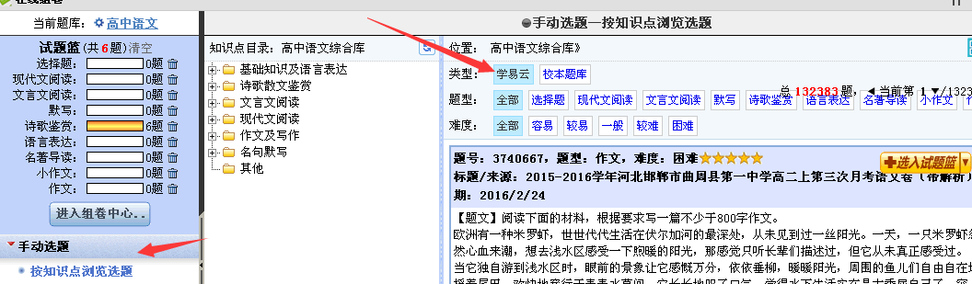

选择题型、难度
选题点黄色键（选入试题篮）变成灰色就是选择成功—下图
题全部选好后点（左侧）进入组卷中心——下图
试卷选好，把属标放在题上：祥细里有：答案、解析。—下图
点右上方：下载
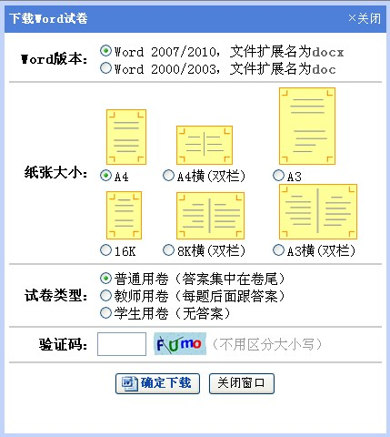
下载时选择试卷类型：普通用卷（答案集中在卷尾）
教师用卷（每题后面跟答案）
学生用卷（无答案）
下载成功！试卷就组成了！
保存：给学生布置作业
幻灯片讲解试题：
1、选题完成后——进入组卷中心——右侧点幻灯
2、右下方点开 题文——解析——答案
二、试卷库：上传到在线组卷的校本题库里
三、视频库：云视频库：学科网的视频库；校内视频库和我的视频库：学校自己的视频库
